Jugendliche unterrichten Deutsch und mehr

30 - 60 - 90 Dreieck

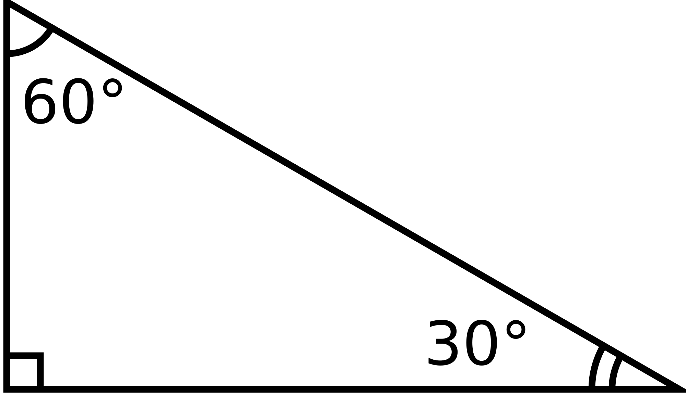 | - Innenwinkel im Verhältnis 1 : 2 : 3  - Ein 60° - 60° - 60° Dreieck halbiert

Formel:

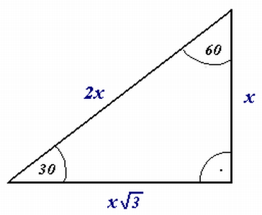 | - Seite gegenüber dem rechten Winkel ist 2 mal so groß wie die Seite gegenüber dem 30° Winkel  - Seite gegenüber dem 60° Winkel ist √3 mal so groß wie die Seite gegenüber dem 30° Winkel

45 - 45 - 90 Dreieck

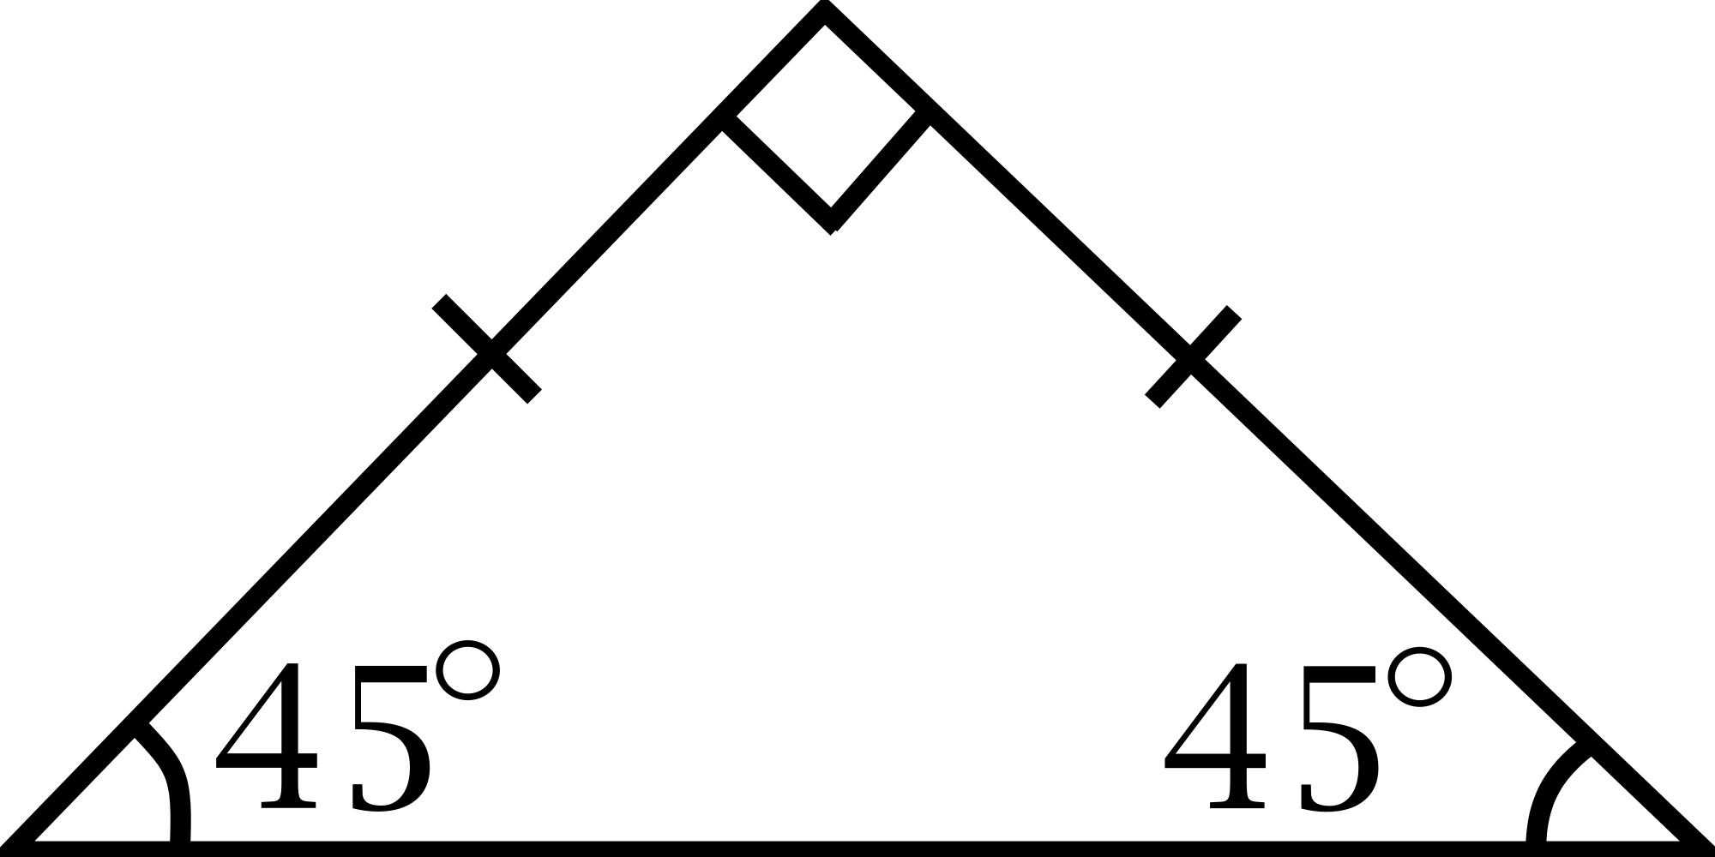 | - Innenwinkel im Verhältnis 1 : 1 : 2  - Ein Viereck halbiert

Formel:

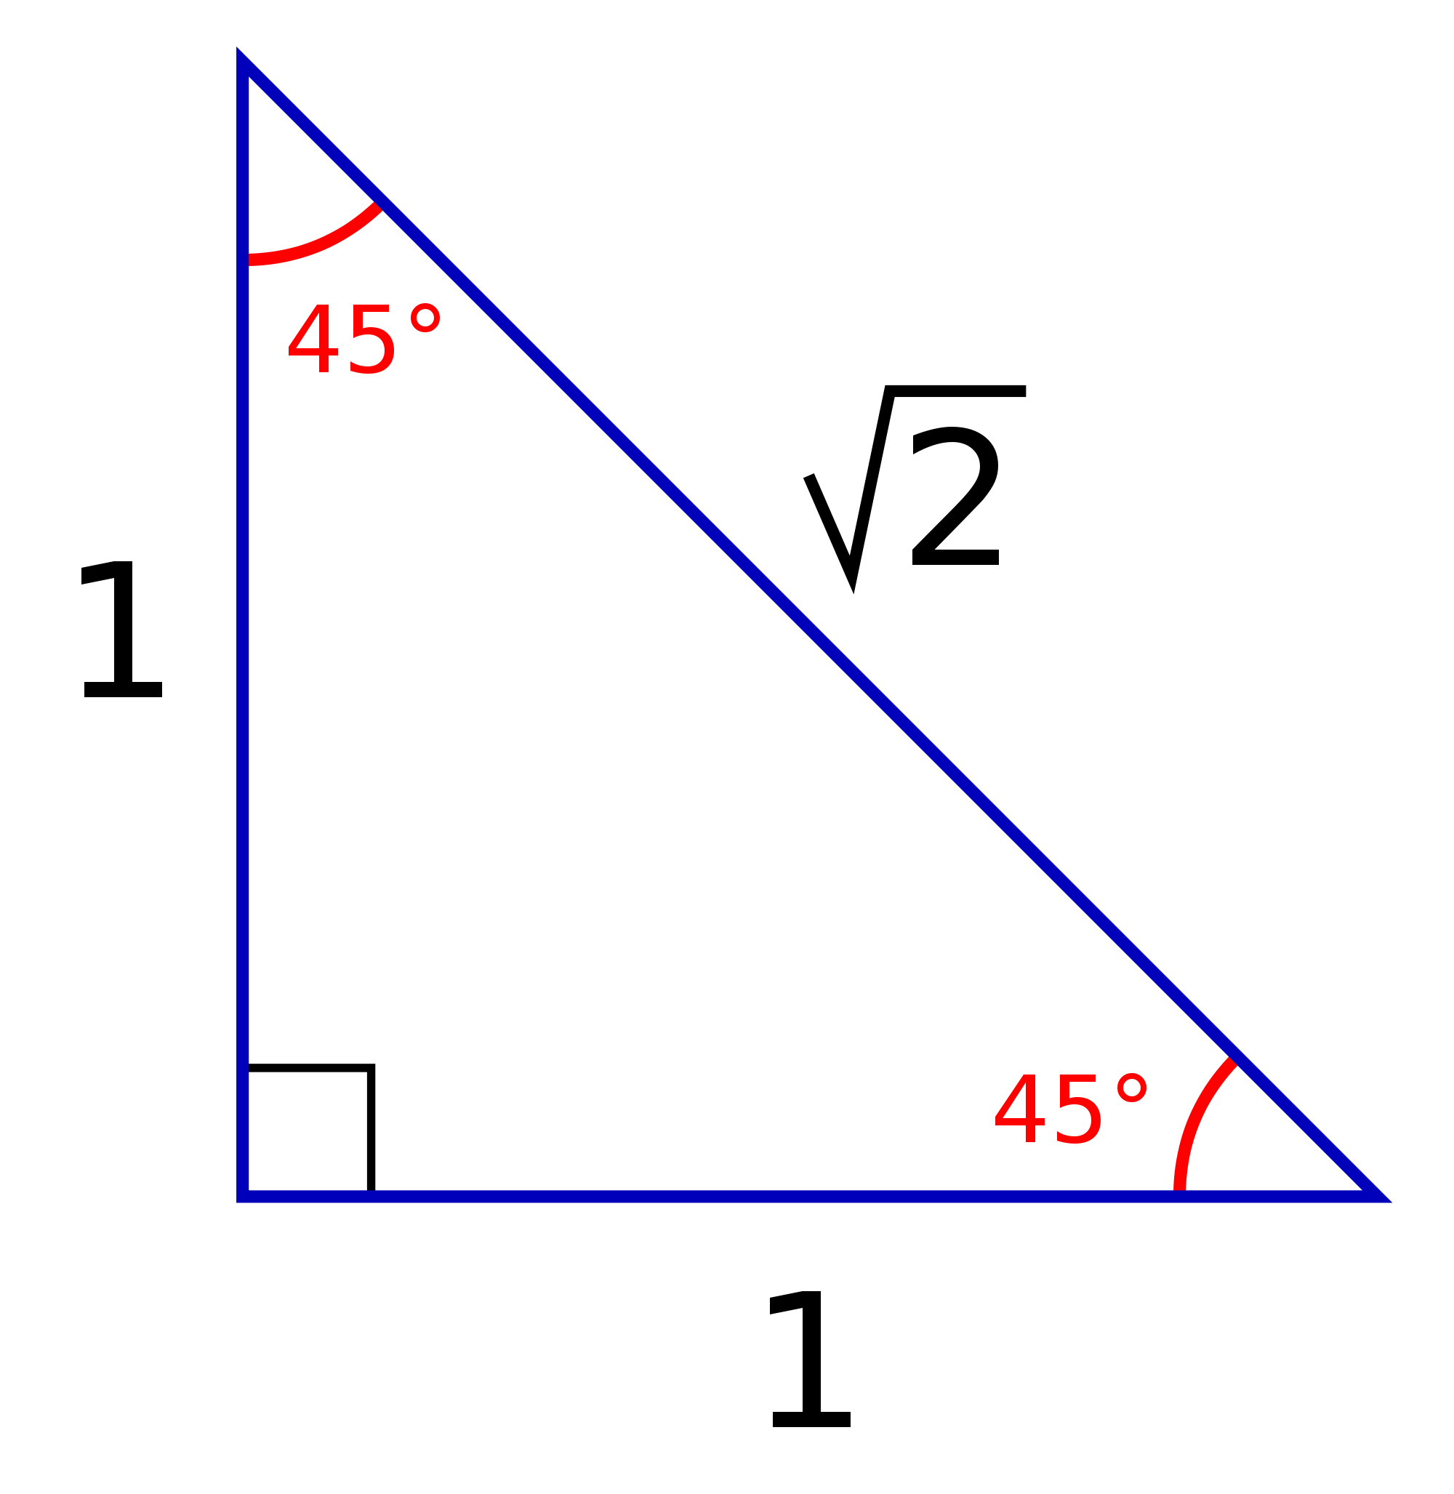 | - Seite gegenüber dem rechten Winkel ist √2 mal so groß wie die Seite gegenüber dem 45° Winkel

